**FICHA TÉCNICA Y OPERATIVA DE LA INFRAESTRUCTURA**

**Centro de Desarrollo Infantil “MI HOGAR HUELLITAS - CUARTO CENTENARIO”**

Carrera 33 No. 30-36 **Neiva** - Huila

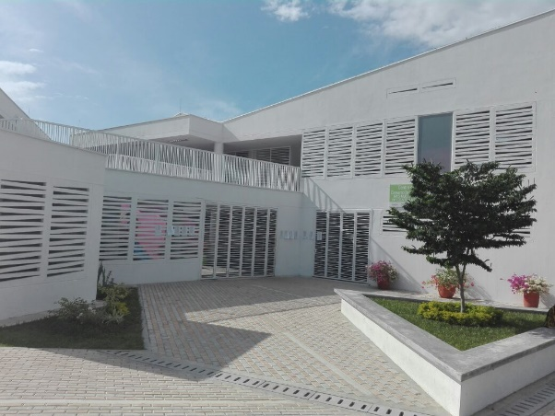**INFORMACIÓN REGIONAL**

**-Gobernador:** Dr. Carlos Julio González Villa

Dirección: Carrera 4 calle 8 esquina. Neiva.

Teléfono: 57 (8) 8671300

**-Alcalde:** Dr. Rodrigo Armando Lara Sánchez

Dirección: Carrera 5 # 9- 74

Teléfono: 57 (8) 8726200

**-Contacto Regional ICBF:** Dra. Fanny Tovar

Dirección: Av. Circunvalar Calle 21 # 1E- 40 Barrio San Vicente de Paúl

Teléfono: 57 (8) 8604700

**-Contacto Centro Zonal (La Gaitana):** Dra. Amanda Gomez Polo

Dirección: Carrera 10# 6ª- 37. Barrio Altico

Teléfono: 57 (8) 8723681

**ESPECIFICACIONES**

* Capacidad: 300 niños
* Estado del Proyecto: Operando
* Inicio de operación: 29 /09/2017
* Operador: Corporación El Minuto de Dios de Garzón- CORPMIDI

Representante Legal: Dr. Juan Felipe Trujillo

* Costo de operación aportes ICBF: 533.729.100 hasta el 31 de Julio de 2018
* Proyección Anual de la inversión del ICBF para operación:
* Cuenta con dotación completa, la cual fue entregada por la Alcaldía con un aporte de 304.567.374 y por el ICBF con un aporte de 70.469.822, para un total de 375.037.196
* Inversión para la construcción de la infraestructura por parte del Ministerio de Vivienda: 3.206.880.000 millones de pesos.

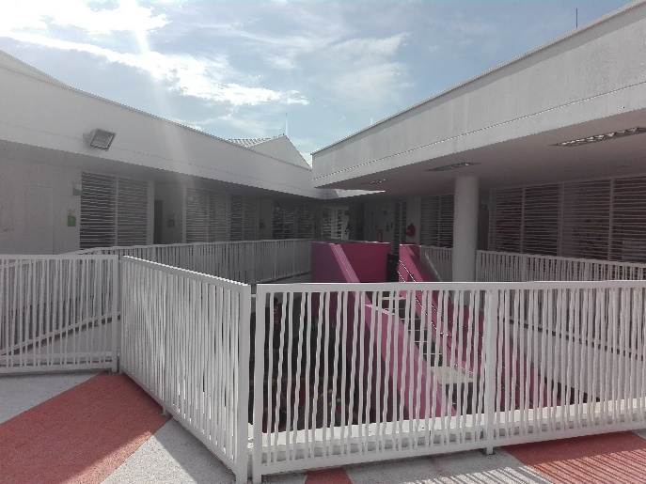**EL PROYECTO CUENTA CON:**

* Área Administrativa: enfermería, sala de profesores, administración, aula múltiple ,y baños
* Área Comedor: Comedor, cocina y baños adultos.
* Área pre jardín: incluye 8 salones pre jardín, con sus respectivos baños.
* Área Jardín: Incluye 8 salones y zona de baños.
* Sala cuna: Zona de dormitorio, lactario y zona didáctica o gateo.
* Obras complementarias: Paisajismo, cerramiento y redes de servicio básicos, portería, zonas recreativas y zonas verdes
* Contratista: Consorcio Centenario. Los consorciados son Geodinámicas Ingeniería S.A e ingeniería Nariño y asociados S.A.S

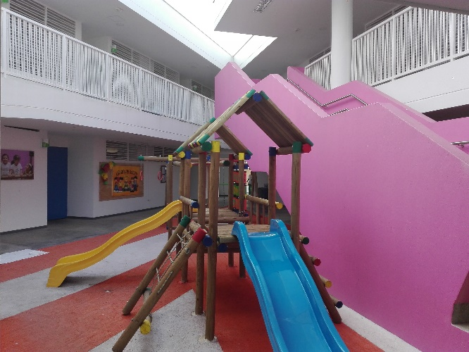

**TALENTO HUMANO**

* 13 Agentes educativos
* 7 Auxiliares Pedagógicas
* 1 Psicóloga tiempo completo
* 1 Psicóloga medio tiempo
* 1 Auxiliar de enfermería
* 1 Nutricionista
* 1 Auxiliar Administrativo
* 1 Coordinador tiempo completo
* - 1 Coordinador medio tiempo
* 6 Manipuladores de alimentos
* 4 Auxiliares de servicio generales